SERVIÇO NACIONAL DE APRENDIZAGEM COMERCIAL - SENAC
FACULDADE SENAC PORTO ALEGRE
CURSO SUPERIOR DE TECNOLOGIA EM ANÁLISE E DESENVOLVIMENTO DE SISTEMAS

Eduardo Santi
Henrique Schwab

RELATÓRIO TÉCNICO-CIENTÍFICO DE SISTEMAS DISTRIBUÍDOS

SSDrive

Porto Alegre, 2015
SUMÁRIO

1. introdução 3
2. Problema 4
3. Solução do Deskdoc 5
4. Considerações Finais 6
Referências Bibliográficas 7

introdução
A maioria das aplicações, tanto WEB, Desktop ou Mobile, tem como objetivo prestar serviços a usuários de uma forma homogênea, isso significa que um usuário pode acessar um determinado conteúdo de um sistema WEB, e outro usuário em outra região, ou até mesmo outro dispositivo, podendo também ser acessado da mesma forma.
Essa ideia segue o conceito de Sistemas Distribuídos: “O objetivo é criar a ilusão que a aplicação (ou as aplicações) estão sendo processadas em um único sistema, permitindo a sensação que tudo isso ocorre sem o compartilhamento de áreas de memória, no entanto, a sincronização é feita a partir de trocas de mensagens.” (EBAH, 2015).
Uma das aplicações que pode ser desenvolvida engloba a ideia de compartilhamento de documentos ou trocas de mensagens entre um grupo de usuários em tempo real. O compartilhamento de documentos de texto permite que mais de uma pessoa possa manipular este documento simultaneamente.
O SSDrive tem como objetivo integrar os conhecimentos acadêmicos em Sistemas Distribuídos com uma aplicação desktop para o compartilhamento instantâneo de um documento de texto.

Problema
O trabalho em equipe é uma necessidade nos dias atuais, visando que organizações valorizam essa estratégia para uma maior produtividade de seus produtos/serviços. Redigir um documento de texto é uma prática diária para a maioria das pessoas, muitas delas escrevem suas ideias e enviam para outras pessoas visualizarem ou alterarem esse conteúdo.
Quando há necessidade de um grupo escrever as suas ideias ao mesmo tempo, necessita-se de uma ferramenta que atenda esse caso. Os editores de textos comuns trabalham apenas de forma local e sem qualquer tipo de comunicação externa.
Com o auxílio de Sistemas Distribuídos é possível o desenvolvimento de ferramentas que possam suprir essas necessidades atuais, através de uma aplicação para o compartilhamento destes documentos.

Solução do SSDrive
O SSDrive é um sistema de compartilhamento de documentos de texto em tempo real. Um determinado grupo pode redigir o mesmo documento ao mesmo tempo. Para isso ser possível é implementado um servidor que recebe o conteúdo inserido por um usuário, e constantemente encaminha o mesmo conteúdo para todos que estão acessando o mesmo documento, sendo assim, todos os usuários podem realizar alterações sem perder qualquer informação do documento.
Assim que o servidor é inicializado ele já está apto para receber dados. Sempre que um usuário escreve um dado, o mesmo é gravado em um endereço de memória, esse endereço é acessado toda vez que houver qualquer tipo de alteração.
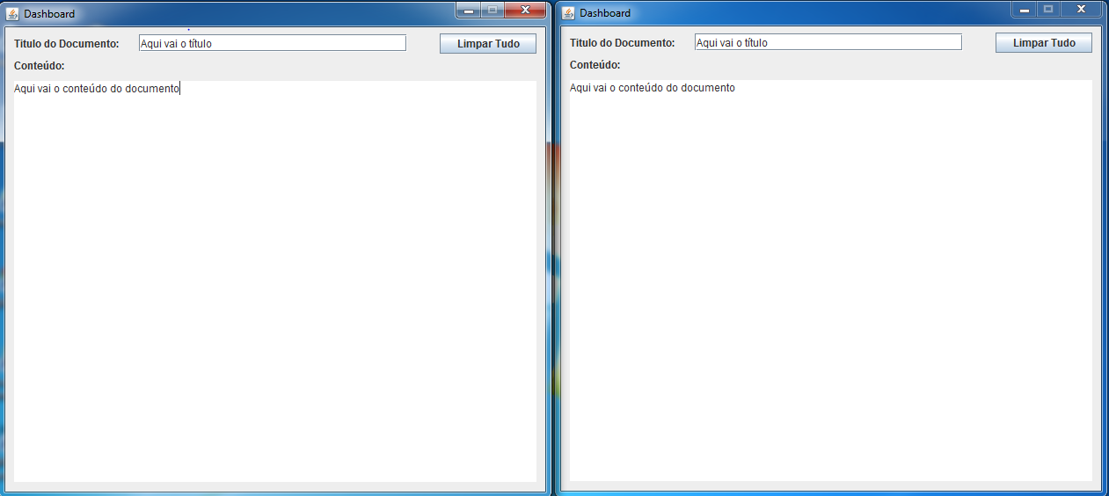

Considerações Finais
Durante um período de trinta dias foi desenvolvido a aplicação chamada de SSDrive, a construção desse sistema possibilitou o aprendizado de diversos recursos técnicos e o entendimento de como é realizada a comunicação de diversos dispositivos para um único ambiente centralizado.
Para esse projeto a maior dificuldade foi realizar o sincronismo do documento entre diversas pessoas conectadas em diferentes ambientes, para garantir o sincronismo foi necessário criar um mecanismo que simula um robô, esse mecanismo captura eventos lançados a partir do teclado do usuário, para cada evento, o robô extraí os dados e envia para o servidor. Por sua vez o servidor envia esses dados para todos os usuários conectados, assim, garantido que todos tenham o mesmo conteúdo sincronizado.

Referências Bibliográficas

EBAH. Disponível em <http://www.ebah.com.br/content/ABAAABEpcAH/artigo-sistemas-distribuidos />. Acesso em: 13 mai. 2015

